2022秋季校园招聘简章

Hiring company 公司简介
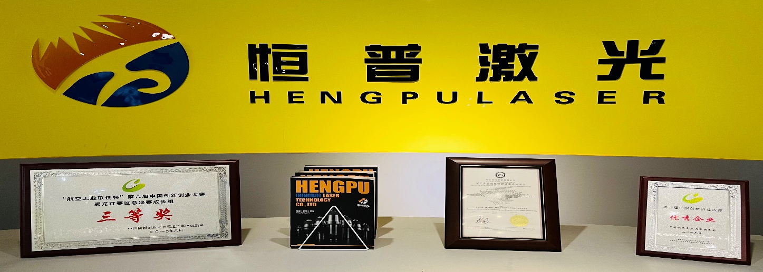
恒普（宁波）激光科技有限公司是由留美博士团队于2019年成立的高新技术公司，致力于工业激光3D打印的技术推广与产业化，在大型零件3D打印、特种陶瓷3D打印领域处于国际领先水平。
公司团队入选2019年宁波市“3315”计划创业团队、宁波市高新区“高新精英计划”创业团队等高层次人才项目，并荣获中国宁波第五届全球新材料行业大赛一等奖、中国创新创业大赛宁波赛区三等奖等殊荣，于2020年4月在宁波股权交易中心创新板挂牌。
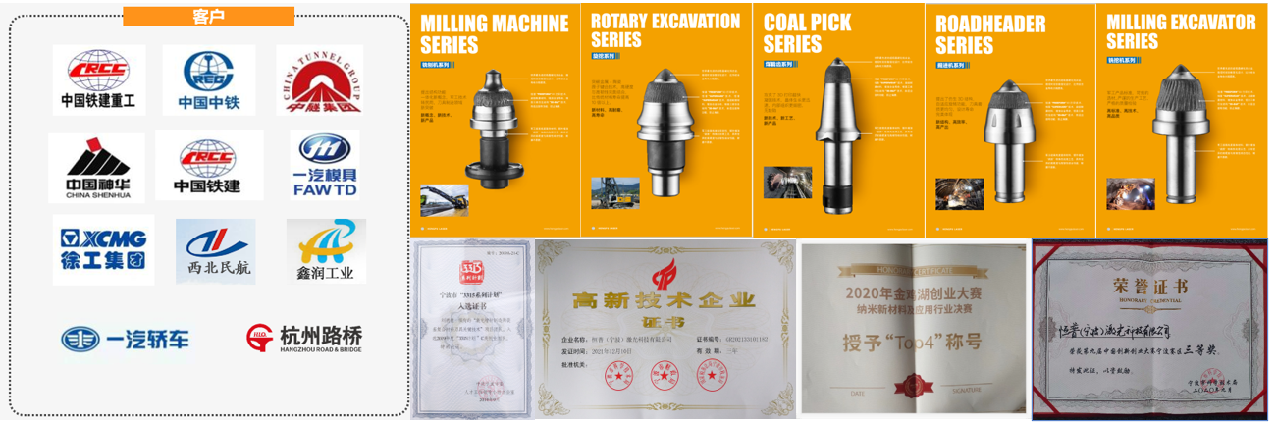
公司创始人刘董为哈尔滨工业大学博士、美国俄亥俄州立大学博士后，先后承担了我国国防重大项目、美国洛克希德·马丁“MIT”等项目，在激光加工科研和工业领域具有二十年工作经验。
公司目前主营产品为工程刀具。传统工程刀具行业有一个关键的问题始终没有得到很好的解决，那就是陶瓷耐磨不抗冲击、金属抗冲击却不耐磨矛盾问题。我们团队经过多年的努力，突破了金属和陶瓷之间的原子键合问题，研发出了专门适用于工程刀具陶瓷材料和3D打印工艺，通过在普通钢材上直接3D打印陶瓷材料来制造刀具，实现了结构功能一体化制造，降低成本的同时，刀具性能大幅提升。
工程刀具属于消耗品，未来需求空间巨大。公司现阶段已在矿山开采、地铁隧道、路桥基建等领域开发出30余款产品，多次作为国产工程刀具供应商中标国能宁煤集团、陕煤集团、晋煤集团等国内大型矿业集团，在局部区域打破了国际工程刀具巨头多年的行业垄断，在业内初步形成了良好口碑。

公司官网：https://www.hengpulaser.com/

Location 工作地点
浙江宁波鄞州区菁华创梦空间A1栋

Job Description 岗位描述
1、材料焊接工程师（5名）
（1）负责公司激光熔覆技术的研发和生产各项工作任务；
（2）负责新产品研发、工艺优化以及组织性能检测分析工作；
（3）辅助对现有激光熔覆设备升级改造工作；
（4）组织或参与新产品激光熔覆试制、定型与技术攻关；完成新材料、新工艺等科研课题任务；
（5）制订激光熔覆操作规程和技术说明书，配合现场进行故障分析，对科研、试制产品所用金属材料进行组织及性能的综合分析；
（6）对激光熔覆操作工人进行技术指导，能解决生产和试验中的技术问题；
（7）参与新品的试制、定型与技术研发。

2、粉末冶金工程师（5名）
（1）负责公司硬质合金产品技术，承担硬质合金、结晶碳化钨粉项目的研发与生产工作；
（2）粉末造粒及成型工艺研究，参数合理性分析及优化；
（3）烧结工艺研究及优化；
（4）生产过程控制和工艺规程改善。

3、热处理工程师（5名）
（1）负责公司金相测试、热处理技术指导工作，完成各项工作任务；
（2）执行国家和企业中的金相热处理测试技术有关标准；
（3）负责金属材料组织分析测试、报告工作，并对原材料、锻件的金相综合测试报告进行核对；
（4）组织或参与锻件试制、定型与技术攻关；完成新材料、新工艺等科研课题任务；
（5）制订金相分析试验操作规程和技术说明书，配合现场进行材料分析和故障分析，对科研、试制产品所用金属材料进行组织及性能的综合分析；
（6）对金相分析试验和热处理试验的工人进行技术指导，能解决试验中的技术问题；
（7）参与新品的试制、定型与技术。

任职要求：
- 硕士及以上学历，通过大学英语四级或六级，获得博士学位者优先考虑；
- 焊接、材料学、材料成型与控制、材料加工、金属材料、粉末冶金等研究方向；
- 喜欢金属材料、粉末冶金的研究工作，追求极致，精益求精，具有工匠精神，有志于长期从事材料加工和高端制造行业。

4、机械工程师（2名）
（1）负责机电产品、零部件的开发、设计；
（2）负责治具、夹具以及设备的开发设计；
（3）设计相应的电子原理图以及线路板图；
（4）绘制产品装配图及零部件图；
（5）指导技工和技术员完成夹具以及设备的装配调试、试产，编写操作规程；
（6）向生产设备相关人员培训机械原理及修理要领；
任职要求：
（1）硕士研究生及以上学历，机电一体化或机械等相关专业；
（2）1年以上机电或自动化设计工作经验，有大学英语六级证书者优先；
（3）熟悉机电类产品设计规范和验收规范，熟悉各类机电系统的设计标准；
（4）具备较强的电气理论基础，能看懂电气图纸，有自动化生产线及电子元件知识，熟练运用AUTO-CAD；
（5）愿意下车间，动手能力强，沟通协调能力强。

5、电气自动化工程师（2名）
（1）负责公司自动化生产线、非标自动化设备等电气技术方案的设计与实施；
（2）负责电气与自动化与信息化专业方向的持续改善与创新，协助创新提案的技术支持与辅导；
（3）持续优化电气电路，控制程序等，不断提升设备性能；
（4）负责电气关键部件的技术要求、操作规程、产品说明、入厂检测技术要求等转产文件编制；
（5）关注自动化与信息化技术革新，研究可引入的新技术、新方法、新方案，进行技术转化；
（6）完成上级交办的各项基础性和临时性工作事务；
任职要求：
（1）硕士及以上学历，电气、自动化、机电等相关研究方向；
（2）有非标自动化设备电气设计开发工作经验，熟练掌握各种非标自动化设备的开发及电气元器件选型；
（3）精通PLC编程及硬件知识，具备独立开发设计能力；
（4）愿意下车间，动手能力强，沟通协调能力强。

welfare benefits 福利待遇
年薪10-20W/年（年终奖+不定期调薪机会）
- 实习期住宿补贴、免费工作餐；
- 五险一金、带薪年假、下午茶；
- 工龄奖、全勤奖、高温补贴、慈孝基金；
- 劳保用品、节假日礼品、生日福利；
- 定期体检，不定期旅游团建。

Others 其他信息
工作时间：周一至周五8:00-17:00，周末双休
面试流程：岗位申请-面试-实习-专项培养-考核-录取

6、市场储备干部（10名）
一、岗位职责：
1、负责收集市场相关产品的数据，并对数据进行统计和汇总；
2、负责市场的维护与拓展。
二、岗位要求：
1、本科及以上学历，市场营销相关专业；
2、善于沟通，具备较高的工作热情，较强的沟通能力和团队协作能力。

welfare benefits 福利待遇
1、薪水范围：5k-12k/月，年终奖金。
2、五险一金
3、发放节日、生日福利
4、工龄奖
5、父母慈孝金

工作时间：周一到周六8：30--17：00，周日单休
面试流程：岗位申请-面试-实习-专项培养-考核-录取

Contact 联系方式
公司地址：浙江省宁波市高新区菁华创梦空间A1栋（导航定位：恒普激光）
联系人：王女士18067148543

微信二维码:

